МІНІСТЕРСТВО ОСВІТИ І НАУКИ УКРАЇНИ
НЦУ «ДНІПРОВСЬКА ПОЛІТЕХНІКА»
Кафедра програмного забезпечення комп'ютерних систем

ЗВІТ
з практичної роботи №5
з дисципліни «Аналіз програмного забезпечення»
Тема: «Створення віртуальної машини в сервісі Amazon EC2»

Виконав: студент групи 122-23-4
Кудря Максим В’ячеславович

Перевірила: Шевченко Ю. О.

м. Дніпро
2026 рік
Тема: Створення віртуальної машини в сервісі Amazon EC2.
Мета: закріпити теоретичні знання і розвинути практичні навики із створення AWS EC2.
Короткі теоретичні відомості
AWS EC2 (Elastic Compute Cloud) – основний сервіс Amazon Web Services, який надає віртуальні машини в хмарі, тобто оренду комп’ютерів, якими можна керувати через інтернет. Основні поняття EC2:
– екземпляр (Instance) – віртуальна машина з вибраними характеристиками: кількість процесорів (vCPU), обсяг оперативної пам’яті, тип і розмір сховища, операційна система;
– AMI (Amazon Machine Image) – готовий шаблон операційної системи та програмного забезпечення, з якого запускається екземпляр;
– Security Groups (групи безпеки) – віртуальний фаєрвол, що визначає дозволений вхідний і вихідний мережевий трафік (HTTP, SSH, RDP);
– EBS (Elastic Block Store) – постійний дисковий простір, дані на якому зберігаються навіть після зупинки або завершення роботи машини.
Хід роботи
1. Створення екземпляра (Instance).
В обліковому записі AWS відкрито сервіс EC2. Вказано ім’я windows-apz та обрано образ Microsoft Windows Server. Тип екземпляра – t3.micro (Free tier eligible), для входу використано пару ключів apz-key. Нову пару ключів створено з типом RSA і форматом .pem. Для сховища залишено стандартні 30 GiB типу gp3.
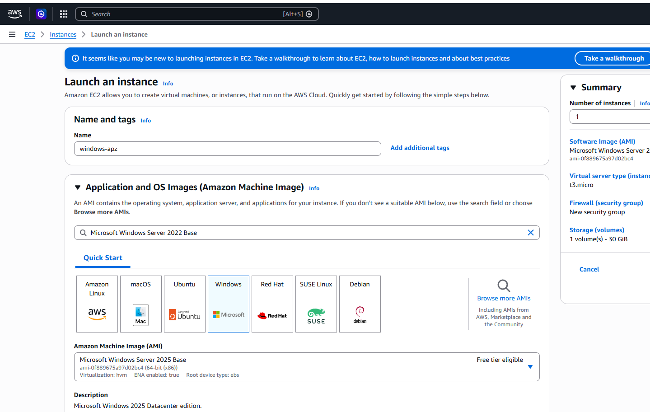
Рисунок 5.1 – Створення екземпляра: назва та операційна система Windows
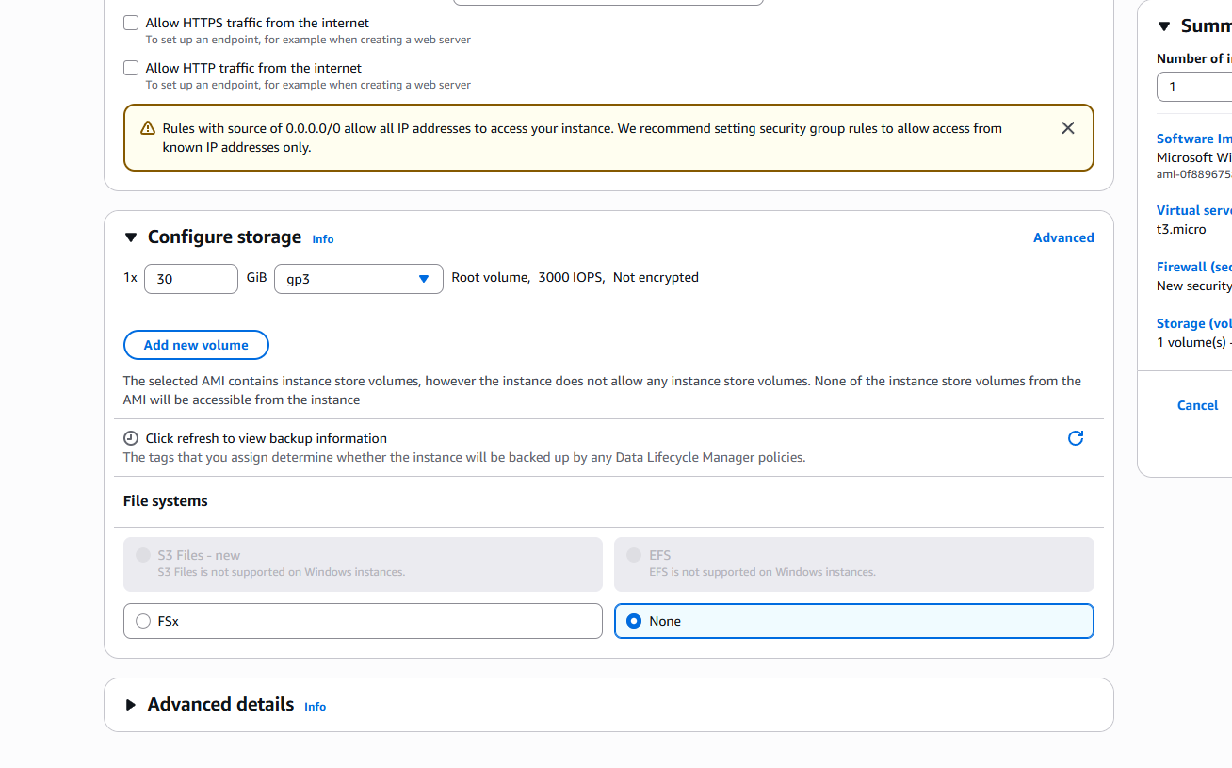
Рисунок 5.2 – Вибір типу екземпляра t3.micro та пари ключів
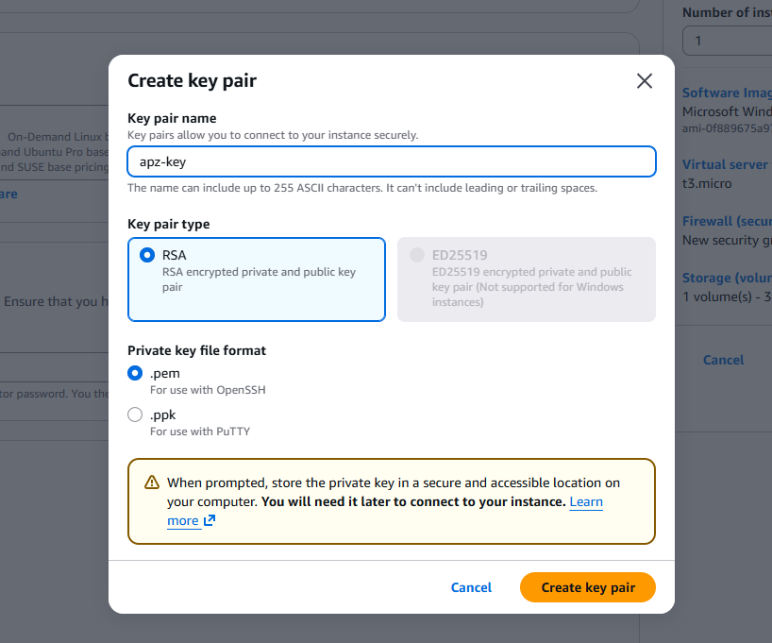
Рисунок 5.3 – Створення пари ключів (key pair)
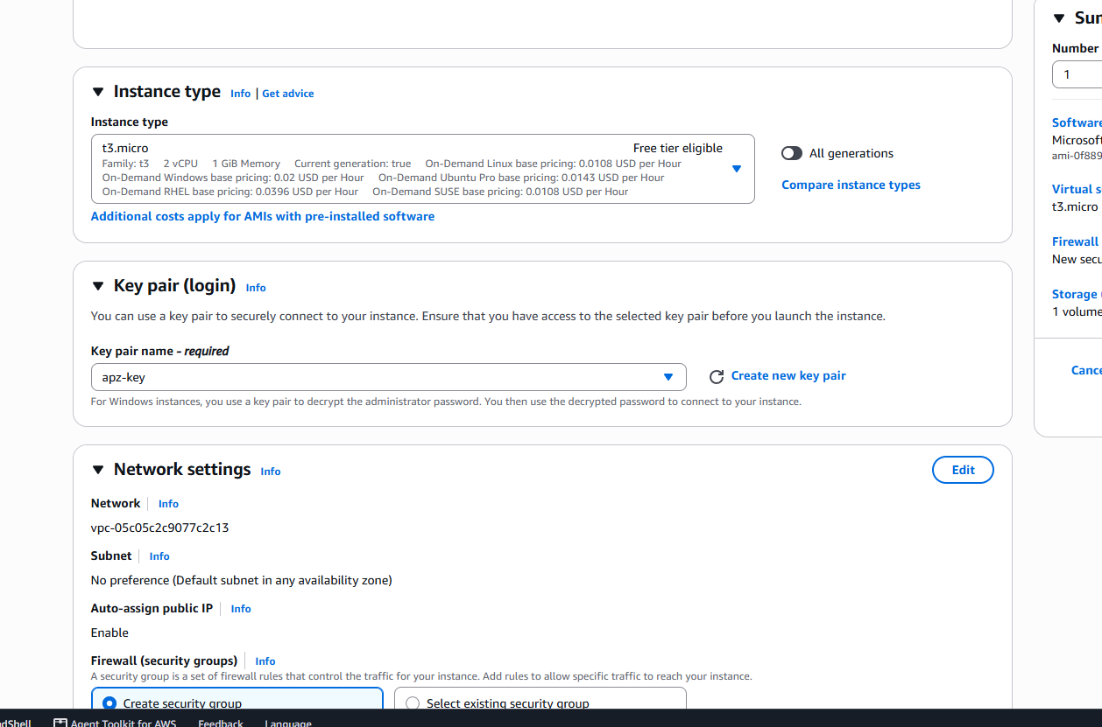
Рисунок 5.4 – Налаштування сховища (Configure storage)
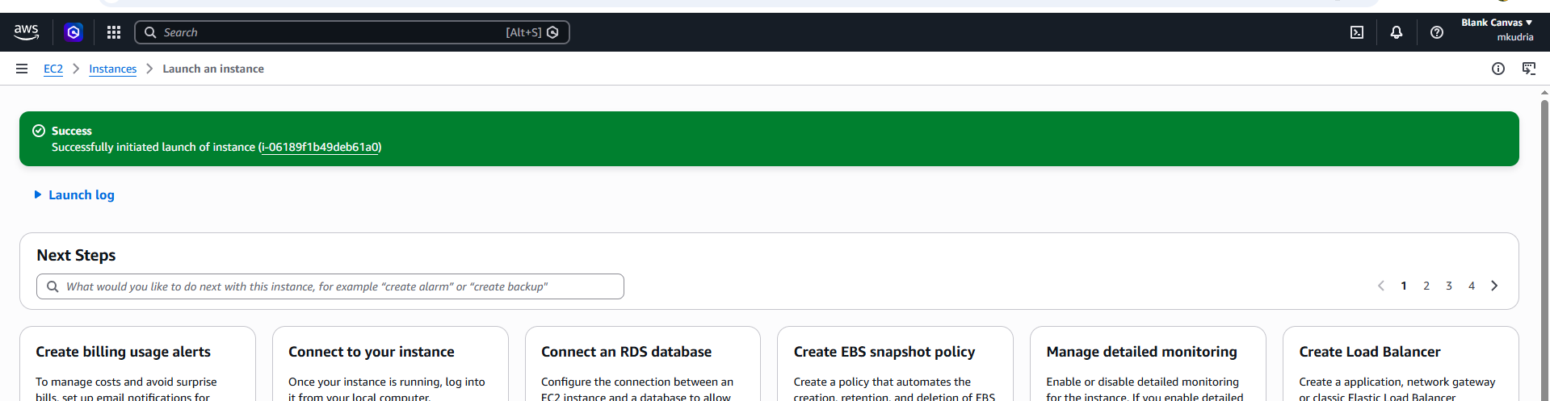
Рисунок 5.5 – Результат створення екземпляра на AWS
2. Отримання пароля адміністратора.
У списку екземплярів вибрано створену машину, завантажено файл apz-key.pem. У результаті отримано дані для підключення: IP-адреса, ім’я користувача Administrator та пароль.
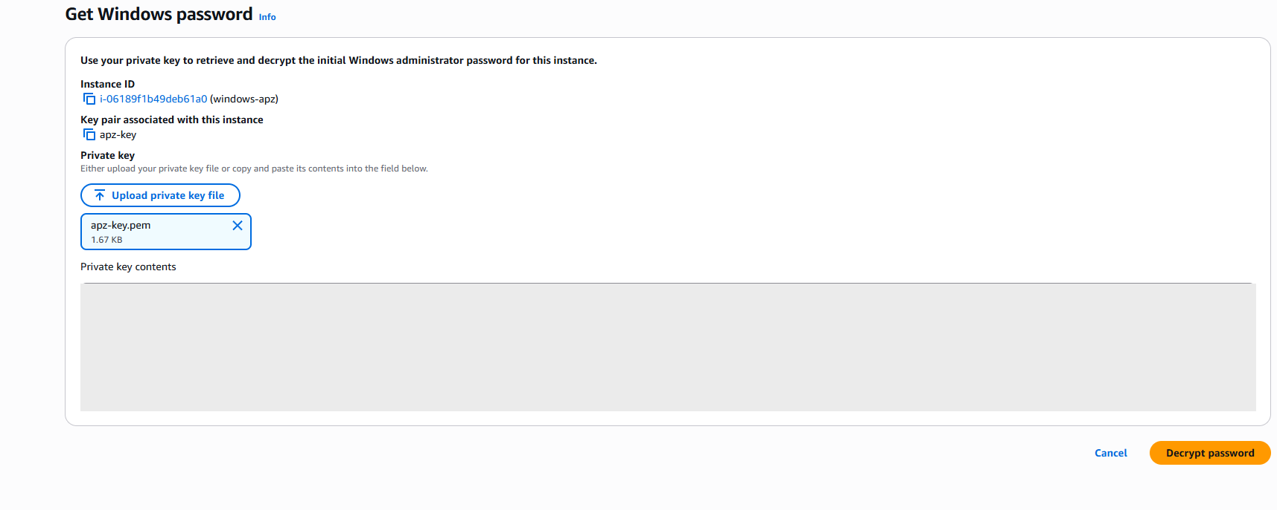
Рисунок 5.6 – Отримання пароля: завантаження приватного ключа
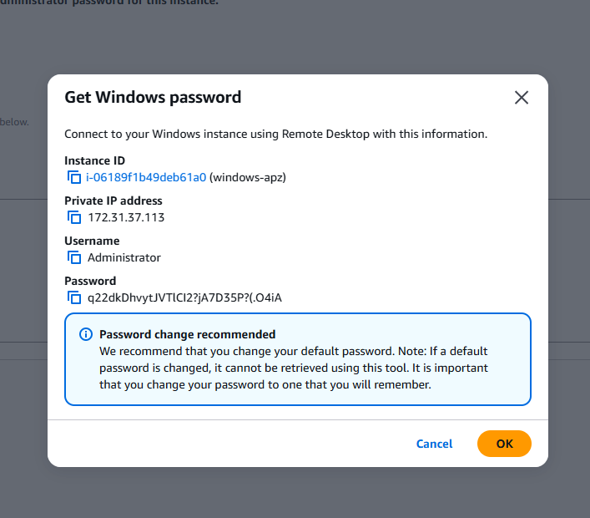
Рисунок 5.7 – Дані для підключення до віртуальної машини
3. Підключення до віртуальної машини.
Комбінацією клавіш «Win + R» викликано вікно «Виконати» і введено команду mstsc. У полі «Комп’ютер» вказано зовнішню (публічну) IP-адресу машини 13.51.198.184. У вікні облікових даних введено ім’я Administrator та розшифрований пароль. Після підтвердження попередження про сертифікат відкрився робочий стіл віртуальної машини.
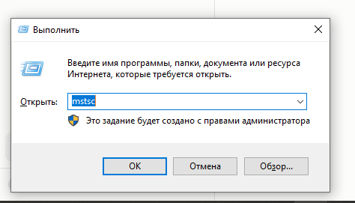
Рисунок 5.8 – Виклик вікна «Виконати» командою mstsc
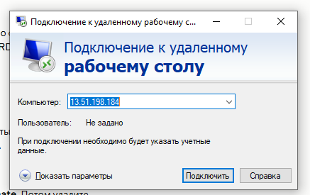
Рисунок 5.9 – Підключення до створеної віртуальної машини
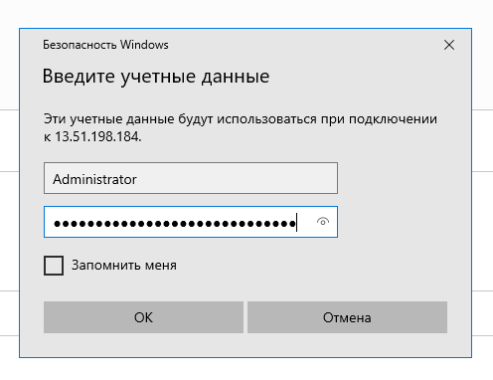
Рисунок 5.10 – Введення імені користувача та пароля
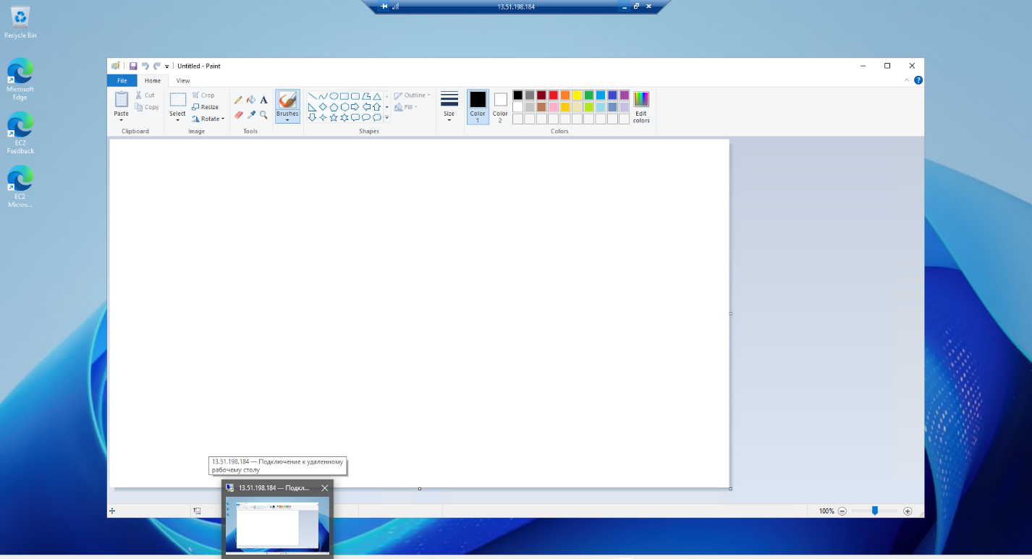
Рисунок 5.11 – Стандартний вигляд робочого столу віртуальної машини
4. Зміна робочого столу.
У графічному редакторі Paint на віртуальній машині створено зображення з прізвищем та номером групи й встановлено його як фон робочого столу (рис. 5.12).
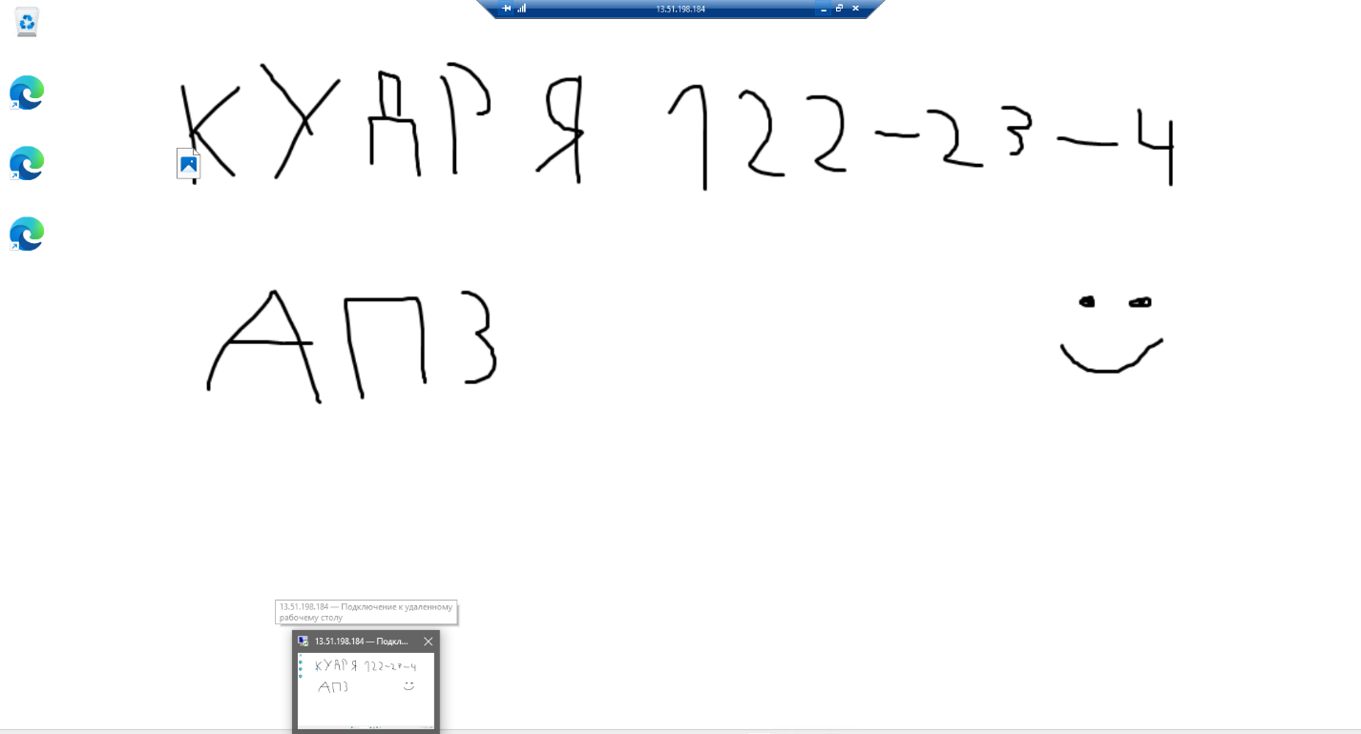
Рисунок 5.12 – Зміни на робочому столі віртуальної машини
Дані для підключення до створеної віртуальної машини:
IP: 13.51.198.184
User: Administrator
Password: q22dkDhvytJVTlCI2?jA7D35P?(.O4iA
Відповіді на контрольні питання
1. Яка різниця між "Stop" та "Terminate"?
Stop зупиняє екземпляр: оплата за обчислювальні ресурси припиняється, а диск EBS і його дані зберігаються, і машину можна запустити знову. Terminate остаточно видаляє екземпляр, а кореневий диск за замовчуванням видаляється разом з ним, тому відновити машину неможливо.
2. Чим відрізняються On-Demand, Reserved та Spot інстанси?
On-Demand – оплата за фактичний час роботи без зобов’язань за повною ціною. Reserved – резервування потужностей на 1 або 3 роки зі значною знижкою. Spot – використання вільних потужностей AWS за найнижчою ціною, але AWS може зупинити такий інстанс у будь-який момент.
3. Навіщо потрібен Security Group?
Security Group – це віртуальний фаєрвол екземпляра. Він визначає, який вхідний і вихідний мережевий трафік (наприклад, HTTP, SSH, RDP) дозволений, і захищає машину від небажаного доступу.
4. Що таке "Region" в AWS?
Регіон – це окреме географічне розташування дата-центрів AWS (наприклад, Europe (Stockholm) eu-north-1). Кожен регіон складається з кількох зон доступності, а ресурси різних регіонів ізольовані один від одного.
5. Як підключитися до Windows-інстансу?
Розшифрувати пароль адміністратора за допомогою файлу ключа (.pem) через «Get Windows password», запустити «Підключення до віддаленого робочого столу» (mstsc), вказати публічну IP-адресу машини, ввести ім’я Administrator і розшифрований пароль.
Висновки
Під час виконання практичної роботи закріплено теоретичні знання про сервіс Amazon EC2. У хмарі AWS створено віртуальну машину під керуванням Windows Server, отримано пароль адміністратора за допомогою пари ключів, виконано підключення за протоколом RDP та змінено робочий стіл машини. Отримано практичні навички створення, налаштування й використання віртуальної машини в Amazon EC2.

